Государственное профессиональное образовательное автономное учреждение Ярославской области
Ярославский педагогический колледж

150029 г. Ярославль, ул. Маланова, д. 14, тел./факс 8(4852) 32-64-14, е-mail: yar_pk@mail.ru

МАТЕРИАЛЫ ДЛЯ ПОДГОТОВКИ К ЗАЩИТЕ
ВЫПУСКНОЙ КВАЛИФИКАЦИОННОЙ РАБОТЫ

Содержание защиты:

Защита выпускной квалификационной работы (далее – ВКР) представляет собой выступление студента по представлению результатов научно-исследовательской работы по определенной заранее теме.
Время на выступление – не более 15-ти минут. Доклад студента должен содержать следующее (ниже приводится не строгий алгоритм выступления, а его содержание):
- приветствие комиссии;
- тему ВКР, ее характер,
- Ф.И.О. научного руководителя;
- изложение содержания введения (актуальность, противоречия, проблема, объект, предмет, цель, задачи, методы исследования, теоретико-методологическая база, практическая база исследования, теоретическая и практическая значимость работы, краткая структура работы). Обратите внимание, что противоречия формулируются следующим образом: противоречие между … и … Проблема исследования – это вопрос, ответом на который будут результаты исследования. Гипотеза формулируется по согласованию с научным руководителем (не обязательный элемент).
- краткое изложение содержания первой главы работы и выводов по первой главе (результаты исследования);
- краткое изложение содержания второй главы работы и выводов по второй главе (результаты исследования);
- заключение с имеющимися выводами (в т.ч. перспективы дальнейшего исследования по теме). Выводы в заключении традиционно формулируются относительно поставленных задач.
Алгоритм защитного слова составляется вместе с научным руководителем. Рекомендуется строить защитное слово относительно задач работы (задача и как реализована (какие результаты); задача и как реализована (какие результаты) и т.д.).
Кроме этого, могут быть отдельно представлены элементы работы, представляющие научный интерес, в т.ч. находящиеся в приложении (документы, результаты работы детей и т.п.).
В работе должен быть представлен список использованных источников и литературы (оформление в соответствии с требованиями), имеющиеся приложения. В тексте работы должны быть ссылки на имеющиеся литературные источники и на все приложения.

Студенту необходимо иметь на защите свой вариант представляемой работы (для ответов на вопросы комиссии). Рекомендуется самые важные элементы работы отметить закладками для удобного поиска материала при ответе на вопросы государственной экзаменационной комиссии.

Для представления в учебную часть работа скрепляется с помощью дырокола и скоросшивателя (на кольцах или с пружинами).
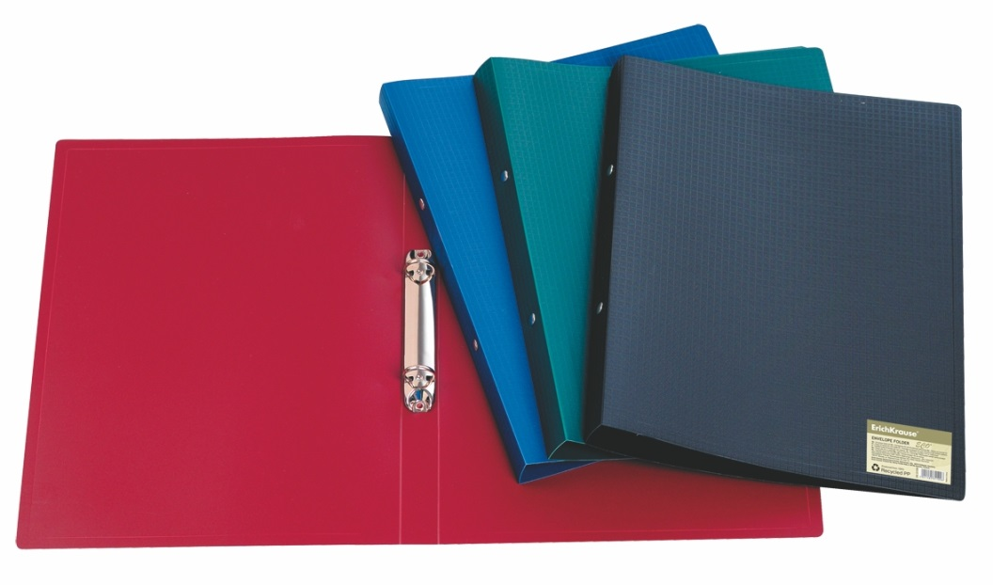

Использование файлов для представления самой работы запрещено. В файле предоставляется отзыв руководителя, рецензия и индивидуальное задание. Файлы подшиваются после титульного листа.

В процессе государственной итоговой аттестации студенту задаются вопросы, в т.ч. уточняющие вопросы о содержании работы над теоретической и практической (если есть) частью исследования; о процедуре диагностики (если есть); о результатах работы и т.п.

К ВКР должен прилагаться диск с электронным вариантом работы (с приложениями) – в конце работы. Диск можно записать в каб. 203 (главный корпус) с 09:30 до 12:30.

Перед защитой ВКР (14.06.16) студенту необходимо ознакомиться с рецензией на работу и быть готовым на защите ответить на вопросы (замечания) рецензента.

Защита ВКР обязательно должна сопровождаться компьютерной презентацией.
Требования к оформлению текста
ВКР И ПРИЛОЖЕНИЙ
(ДЛЯ ЗАЩИТЫ)

Оформление ВКР – один из важнейших этапов, поскольку придание научной формы исследованию имеет принципиальное значение и должно соответствовать общепринятым требованиям.

1. Общие требования к оформлению
ВКР предоставляется в печатном сброшюрованном виде (с использованием дырокола и скоросшивателя).
Объем работы – не менее 30 и не более 50 печатных листов, без учета приложений. Объем глав в работе должен быть примерно одинаков. Объем параграфов в главах должен быть примерно одинаков.
Текст работы печатается на одной стороне листа белой бумаги одного сорта формата А4 через полтора интервала и размером шрифта 14.
Цвет шрифта – черный. Тип шрифта – Times New Roman.
Работа печатается обычным шрифтом. Полужирный шрифт используется для выделения заголовков (оглавления, введения, названий глав и параграфов, выводов по главам, заключения, списка использованных источников и литературы). Допускается использование полужирного шрифта для выделения основных элементов научного аппарата исследования во введении (объект, предмет, цель, задачи и т.д.), а также при оформлении таблиц, иллюстраций и приложений.
Курсив в работе допускается только при выделении лингвистических примеров.
Страницы ВКР должны иметь следующие поля: левое – 30 мм, правое – 15 мм, верхнее – 20 мм, нижнее – 20 мм.
Абзацный отступ должен быть одинаковым по всему тексту и равен 12,5 мм.
Текст выравнивается по ширине страницы.

Использование дефисов и тире в ВКР

В последние время при знакомстве с ВКР проверяющие обращают внимание на дефисы и тире.

Следует различать тире:

Длинное "–" ставится в предложениях и "отбивается" пробелами с обеих сторон.

Например, Столица Беларуси – Минск.

Короткое "-" ставится в пространственных, временных, количественных интервалах, между фамилиями ученых в названиях законов, уравнений и т. п. и не отбивается "пробелами" с обеих сторон.

Например, Москва-Минск, 2-3 дня, 16-18 кг, уравнение Менделеева-Клапейрона.

Дефис "-" ставится в сочетаниях слов типа: во-первых, радиус-вектор, два-три дня и т. п.

Для перечисления элементов не рекомендуется использовать круги, треугольники. Использовать рекомендуется дефис или тире:

Например:

Не рекомендуется:

принципы;

методы.

Не рекомендуется:

принципы;

методы.

Рекомендуется:

- принципы;

- методы.

2. Нумерация страниц
Все страницы работы, включая иллюстрации и приложения, нумеруются по порядку без пропусков и повторений (нумерация сквозная).
Первой страницей считается титульный лист, на котором нумерация страниц не ставится, на следующей странице ставится цифра 2 и т.д.
Порядковый номер страницы печатают на середине нижнего поля страницы в соответствии с общими требованиями к оформлению.

3. Оформление оглавления
Все заголовки выполняются с заглавной буквы, точки в конце заголовков не ставятся. Названия структурных элементов работы (введения, глав, выводов по главам, заключения, списка использованных источников и литературы, приложения) можно выделить полужирным шрифтом. По каждой главе, параграфу и другим компонентам курсовой работы указывается номер страницы, который выравнивается по правому краю в столбик. Заголовки частей оглавления располагаются друг под другом.

ОБРАЗЕЦ ОФОРМЛЕНИЯ ОГЛАВЛЕНИЯ

Оглавление

Введение……………………………………………………………………3
Глава 1. Теоретические аспекты внеурочной деятельности в начальной школе…………………………………………………………..….…6
1.1. Внеурочная деятельность в начальной школе ………………..…......6
1.2. Универсальные учебные действия младших школьников …………9
Выводы по главе 1..…………………………………………………..….12
Глава 2. Краеведческий кружок и его возможности в формировании познавательных универсальных учебных действий младших школьников………………………………………...……………….14
2.1. Возможности кружковой работы в рамках внеурочной деятельности..................................................................................…...……..…...14
2.2. Формирование познавательных универсальных учебных действий в рамках краеведческого кружка.…….………………………..…………………18
Выводы по главе 2.………………..…….………….…………………....23
Заключение..………………………….………………..………………....25
Список использованных источников и литературы ………..……...28
Приложение …………………..….……………………………………....31

4. Оформление заголовков
Все названия глав и параграфов в тексте ВКР должны соответствовать их названию в оглавлении. Для оформления заголовков необходимо использовать шрифт Times New Roman, 14 размер, полужирное начертание. Заголовки печатают с заглавной буквы. Точки в конце названия не ставятся. Переносить слова в заголовке не допускается.
Каждую главу начинают с новой страницы. Название глав и параграфов выравнивается по центру. Расстояние между названием главы и параграфа, а также между названием параграфа и текстом должно соответствовать одному интервалу. Параграф отделяется от предыдущего одним интервалом.

5. Оформление библиографических ссылок
При написании ВКР рекомендуется использовать внутритекстовые ссылки. Такая ссылка оформляется в квадратной скобке, где сначала указан порядковый номер информационного источника в списке источников и литературы, а затем – цитируемая страница (страницы).
Например:
[24, с. 44] – «24» - порядковый номер в списке использованных источников и литературы,
«44» - используемая страница в данном источнике.
[24, с. 44-47] – «24» - порядковый номер в списке использованных источников и литературы,
«44» - используемые страницы в данном источнике.
Разрешается использование ссылок без указания страницы, если в предлагаемой фразе (фразах) обобщен смысл всего источника.
Например:
[24] – «24» - порядковый номер в списке использованных источников и литературы.
При оформлении ссылок следует учитывать ряд правил:
1. В ссылке всегда дается точное указание страницы (страниц) первоисточника.
2. Точка ставится после ссылки, а не до неё.
3. Дословная цитата приводится в кавычках с сохранением пунктуации и орфографии автора.
Например:
Где же проводил большую часть своего времени русский помещик XIX века? Конечно, в усадьбе. С. Охлябинин утверждает, что «в отечественном культурном наследии русской дворянской усадьбе принадлежит особое место. Без внимания, понимания и любви к этому феномену нет и не может быть понимания отечественной истории, любви к России» [15, с. 214].

6. Оформление списка использованных источников и литературы
Список литературы должен включать источники (нормативно-правовые документы, концепции, которые являются первичным источником информации), литературу, которую автор использовал для написания исследования (учебную литературу, монографии, статьи), а так же справочные издания (словари, энциклопедии разного уровня и направленности). Количество источников и литературы должно быть в количестве не менее 35-ти.
Список должен быть размещен в конце основного текста.
Список использованных источников и литературы оформляется в алфавитном порядке со сквозной нумерацией. Все библиографические записи располагают по алфавиту фамилий авторов или первых слов заглавий документов. Библиографические записи произведений авторов-однофамильцев располагают в алфавите их инициалов.
При наличии в списке литературы на других языках, кроме русского, образуется дополнительный алфавитный ряд, который располагают после изданий на русском языке.
Список литературы является самостоятельной структурной единицей исследования. Он включает в себя:
- источники, на которые есть ссылки в основном тексте;
- источники, которые повлияли на развитие творческой мысли автора, определили направление исследования.
Таким образом, при составлении списка использованных источников и литературы необходимо соблюдать следующие правила:
  - Энциклопедии и справочники включаются в отдельный список.
  - Если для написания исследования были использованы нормативные документы, исторические и другие виды первоисточников, они оформляются отдельным списком, причем ранее литературы.
  - Список литературы оформляется в алфавитном порядке.
  - Иностранные источники размещают по алфавиту после перечня всех источников на языке исследования.
  - Ресурсы Интернет оформляются следующим образом: [Электронный ресурс] с указанием электронного адреса, даты обращения к документу – это та дата, когда человек, составляющий ссылку, данный документ открывал, и этот документ был доступен (см. пример).
Записи рекомендуется оформлять так:
- при совпадении первых слов – по алфавиту вторых и т.д.;
- при нескольких работах одного автора – по алфавиту заглавий;
- при авторах – однофамильцах – по первой букве названия работы;
- при нескольких работах авторов, написанных ими совместно – по алфавиту.
В списке использованных источников и литературы должно быть не менее 30% изданий последних 5-ти лет публикации.

ОБРАЗЕЦ ОФОРМЛЕНИЯ СПИСКА ИСПОЛЬЗОВАННЫХ ИСТОЧНИКОВ И ЛИТЕРАТУРЫ

Список использованных источников и литературы

Источники
1. Гигиенические требования к условиям обучения в общеобразовательных учреждениях [Текст]. – Ярославль, 2003. – 44 с.
2. Гиляровский, В. А. Москва и москвичи [Текст]; Друзья и встречи; Люди театра / В. А. Гиляровский; вступ. ст. и примеч. А. Петрова; худож. И. Лыков. – М., 2001. – 638 с.
3. Державин, Г.Р. Записки [Текст] / Г.Р. Державин – М., 2000. – 334 с.
4. Письма и рескрипты Екатерины II к московским главнокомандующим [Текст] // Русский архив. – 1872. – № 2. – с. 225-336; № 3. – с. 534-580.
5. Письмо И.В. Лопухина [Текст] / И.В. Лопухин // Русский архив. – 1877. – Кн. 3. – Тетрадь 9. – с. 110-112.
6. Российская Федерация. Президент. Послание Президента Российской Федерации Федеральному Собранию Российской Федерации [Текст]: (о положении в стране и основных направлениях внутр. и внеш. политики государства). – М.: [б. и.], 2001. – 46 с.

Литература
7. Агафонова, Н. Н. Гражданское право [Текст]: учеб. пособие для вузов / Н. Н. Агафонова, Т. В., Богачева, Л. И. Глушкова; под. общ. ред. А. Г. Калпина; авт. вступ. ст. Н. Н. Поливаев; М-во общ. и проф. образования РФ, Моск. гос. юрид. акад. – Изд. 2-е, перераб. и доп. – М., 2002. – 542 с.
8. Берков, П.Н. История русской журналистики XVIII века [Текст] / П.Н. Берков – М. – Л., 1952. – 572 c.
9. Верба, И.А. Масонство в России [Текст] / И.А. Верба // Школа. – 2001. – №1 (40). – с. 37-39.
10. Каменский, А.Б. Екатерина II [Текст] / А.Б. Каменский // Вопросы истории. – 1989. – № 3. – с. 62-88.
11. Крюкова, Ю.С. Образ масона в восприятии российского общества второй половины XVIII века [Текст] / Ю.С. Крюкова // Вопросы истории и обществознания: Материалы конференции «Чтения Ушинского». – Ярославль, 2004. – с. 79-84.
12. Михайловский – Данилевский, А.И. Из мемуаров русского масона [Текст] / А.И. Михайловский – Данилевский // Масонство и русская культура / Сост. В.И. Новиков. – М., 1996. – с. 321-360.
13. Петров, А.И. Основы социальной работы [Электронный ресурс] / А.И. Петров. – Режим доступа: http: // www.Informatika.ru (дата обращения 30.01.2016).
14. Серков, А.И. История русского масонства XIX века [Текст] / А.И. Серков – СПб., 2000. – 400 с.
15. Серков, А.И. История русского масонства (1845-1945) [Текст] / А.И. Серков – СПб., 1997. – 480 с.
16. Художественная энциклопедия зарубежного классического искусства [Электронный ресурс]. – М.: Большая Рос. энцикп., 1996. – 1 электрон., опт. диск (CD-ROM).
17. Binder, D. A. Die diskrete Gesellschaft. Geschichte und Symbolik der Freimaurer. – Graz. Wien. Köln, 1995. – 240 s.
18. Fleischhacker, H. Mit Feder und Zepter. – Köln, 1978. – 320 s.

Справочные издания
19. Современный толковый словарь русского языка / Гл. ред. С.А. Кузнецов [Текст] – СПб., 2002. – 960 с.
20. Соловьёв, О.Ф. Словарь-справочник [Текст] / О.Ф. Соловьев – М., 2001. – 432 c.
21. Энциклопедия мистических терминов / Сост. С. Васильев и др. [Текст] – М., 1998. – 576 с.
22. …
23. … и т.д.

Важно обратить внимание на то, что в списке литературы указаны:
7 – ссылка на учебник;
8 – ссылка на монографию;
9, 10 – ссылки на статью;
11 – ссылка на материалы конференции;
12 – ссылка на материал сборника;
13, 16 – ссылки на электронные ресурсы;
14, 15 – ссылки на сочинения одного автора в алфавитном порядке по названию работы;
17, 18 – ссылки на работы иностранных авторов.

7. Оформление таблиц
Таблицы могут быть представлены как в тексте ВКР, так и вынесены в приложение.
Все таблицы последовательно нумеруются арабскими цифрами. Над правым верхним углом таблицы помещается надпись «Таблица …» с указанием её порядкового номера, без знака № перед цифрой и точки в конце названия.
Таблица снабжается тематическим заголовком, который отражает содержание таблицы и помещается посередине над ней. Номер шрифта и межстрочный интервал текста таблицы могут быть меньше, чем в основном тексте ВКР.

Например:
Таблица 1

Отбор методов для решения исследовательских задач

Задача | Метод | Оформление  результатов
проанализировать | анализ и синтез | словесное
сравнить, сопоставить,  выявить особенности,  установить общее и особенное | сравнение | словесное  в виде таблицы

В таблице выравнивание текста по ширине не обязательно. Таблица отделяется от текста сверху и снизу одним интервалом. Левая и правая границы таблицы должны быть выровнены в соответствии с границами текста работы.
На все таблицы, приведенные в ВКР, должны быть обязательно сделаны ссылки в тексте работы с указанием номера таблицы.

8. Оформление иллюстраций
Иллюстрации (рисунки, графики, схемы, диаграммы, фотографии и т.п.) могут располагаться в самом тексте работы, на отдельных листах между страницами или могут быть вынесены в приложения. В случае если иллюстрации располагаются на отдельных страницах в тексте работы, то листы с иллюстрациями нумеруются в общем порядке, как и страницы с текстом.
Обязательна сквозная нумерация иллюстраций, представленных в работе. Каждая иллюстрация имеет свое название. Иллюстрацию снабжают подписью, которая делается внизу под изображением, выравнивается по центру и оформляется следующим образом: сокращенное слово «Рис.», порядковый номер (арабскими цифрами), тематический заголовок без точки в конце, объяснение, если это необходимо. В последнем случае детали рисунка обозначаются цифрами, и соответствующие пояснения вносятся в подпись. Перенос слов в наименовании иллюстрации не допускается.

Например:

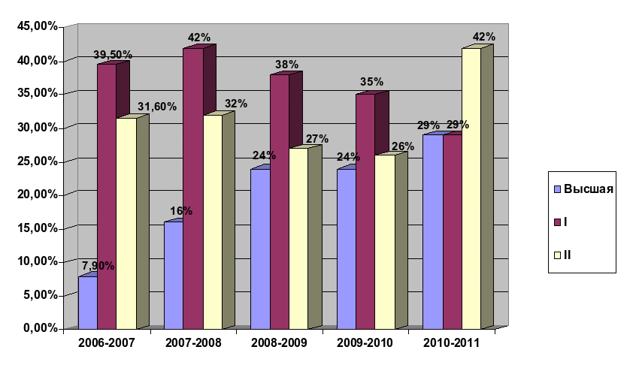
Рис. 1. Уровень профессионализма педагогических кадров в СОШ №333
Рис. 2. Герб города Иваново

На все иллюстрации в тексте должны быть даны ссылки.

9. Правила сокращения слов. Правилам сокращения подлежат различные части речи. Для сокращений используют следующие способы:
- пишут первые буквы слов (пр. – прочие, др. - другие);
- оставляют одну, первую букву слова ( г. – город, гг. – годы, с. – страница, и т.д. - и так далее, и т.п. – и тому подобное, т.к. – так как, т.о. – таким образом);
- оставляют часть слова (обл. – область, мин. – минута, гл. – глава, рис. – рисунок, табл. – таблица);
- пропускают часть букв в середине слова, заменяя их дефисом (изд-во - издательство).
Можно использовать буквенные аббревиатуры, которые составляются из начальных букв полных наименований (РФ, МВД). Авторы могут сами вводить буквенные аббревиатуры, обозначающие специальные для изучаемой темы понятия (СОШ – средняя общеобразовательная школа, ДОУ – дошкольное образовательное учреждение, СДЮШ – спортивная детская юношеская школа, ЗПР – задержка психического развития. Первое упоминание аббревиатуры указывается в скобках после полного наименования, в дальнейшем уже можно использовать заданное сокращение.
Например: «детский церебральный паралич (далее – ДЦП)».

10. Оформление списка терминов (рекомендуется)
При использовании специфической терминологии в ВКР может быть приведен список принятых терминов с соответствующими разъяснениями.
Список терминов помещается в приложение к исследованию. Термин записывают с заглавной буквы, а определение – с маленькой буквы. Термин отделяют от определения тире. Список терминов оформляют в алфавитном порядке.

11. Оформление приложений
Приложение – заключительная часть ВКР, которую нельзя рассматривать лишь как иллюстрации к выполненному исследованию, она должна наглядно представлять результаты исследования и иметь прямую связь с текстом работы.
Приложение помогает облегчить восприятие содержания работы, и может включать в себя методические материалы, дополняющие текст (описание новой методики или технологии), таблицы вспомогательных данных, иллюстрации вспомогательного характера, инструкции, анкеты, методики, копии подлинных документов, выдержки из отчетных материалов, протоколы, отдельные положения из инструкций и правил, продукты самостоятельной деятельности детей, таблицы, графики, карты и т.д. Данные материалы могут быть, как разработаны автором, так и заимствованы.
Все материалы, представленные в приложении, обеспечивают доказательность и репрезентативность выполненного исследования. Иллюстративный материал должен соответствовать общему замыслу работы. Иллюстрации (рисунки, схемы, графики, фотографии, диаграммы и т. п.) объединяются единым названием «рисунок». Каждое приложение должно иметь название. Название приложения оформляется в соотвтетствии с требованиями к оформлению глав работы. Содержание приложений оформляется в соотвтетствии с требованиями к оформлению ВКР. На все приложения в тексте курсовой работы должны быть ссылки. Каждое отдельное приложение располагается на новой странице.

Первый лист приложений включает в себя содержание и имеет следующий вид:

Приложение

Содержание:

Приложение 1. Анкета для учителей «Возможности патриотического воспитания младших школьников в рамках кружковой работы…………………………………………………………..….34
Приложение 2. Программа «По улицам родного Ярославля»…………………………………………………………….….…….37
Приложение 3. …

ОБРАЗЕЦ ОФОРМЛЕНИЯ ПРИЛОЖЕНИЙ

Приложение 1

Анкета для учителей «Возможности патриотического воспитания младших школьников в рамках кружковой работы»

В рамках приложения может быть дано краткое описание его содержания.
Например:
Приложение 2

Программа «По улицам родного Ярославля»

В данном приложении представлена составленная нами программа по историческому краеведению «По улицам родного Ярославля». Программа была реализована в рамках преддипломной практики в СОШ №345 г. Ярославля.

Если в приложении представлен комплект материалов, то его можно оформить следующим образом.
…
Приложение 3

Конспекты внеурочных занятий и презентации по краеведению

В приложении представлены:
8 конспектов занятий, из которых реализовано 4; 4 самоанализа проведенных занятий; диск с 3 презентациями занятий.
Конспекты:
- Знакомство с кружком «По улицам родного Ярославля»
- Конспект 1. «По улицам родного Ярославля» (с самоанализом)
- Конспект 2. «Улица А.Ф. Наумова» (с самоанализом)
- Конспект 3. «Проспект Ф.И. Толбухина» (с самоанализом)
- Конспект 4. «Улица А.М. Носкова» (с самоанализом)
- Конспект 5. «Улица П.С. Докучалова»
- Конспект 6. «Улица А.Н. Балашова»
- Конспект 7. «Улица В.П. Бахвалова»
Презентации:
1. А.М. Носков
2. А.Ф. Наумов
3. Ф.И. Толбухин
…

Государственное профессиональное образовательное
автономное учреждение Ярославской области
Ярославский педагогический колледж

Влияние изотерапии на развитие мелкой моторики детей дошкольного возраста

Выпускная квалификационная работа

Выполнил: Колобова Виктория Алексеевна, студент специальности 44.02.04 Специальное дошкольное образование, группа № 33

Научный руководитель: Иванова И.И., преподаватель педагогики

Дата защиты выпускной квалификационной работы: «____» __________________ 2016 г.

Ярославль
2016
Некоторые рекомендации по оформлению презентации

Стиль презентации
На защите ВКР для большей наглядности и убедительности доклад необходимо дополнить презентациями. Презентации могут оформляться в виде электронных слайдов и, по желанию, в традиционном бумажном виде.

Требования к дизайну:
- соответствие шаблона представляемой теме (может быть нейтральным). Запрещается использовать чересчур яркие шаблоны, шаблоны с анимацией (блестки, бабочки и т.п.).
- все слайды должны быть выдержаны в едином стиле - соответствие стиля оформления презентации (графического, звукового, анимационного) содержанию презентации; фон должен являться элементом заднего (второго) плана: выделять, оттенять, подчеркивать информацию, находящуюся на слайде, но не заслонять ее; использование не более трех цветов на одном слайде (один для фона, второй для заголовков, третий для текста; количество используемых цветов для текста, автофигур, диаграмм и т.д. - не более 4; графика на слайдах только в том случае, если она несет смысловую нагрузку); по мере возможности избегать светлых цветов, они плохо видны издали, рекомендуемым сочетанием цветов фона и текста должно быть таким, чтобы текст легко мог быть прочитан. Лучшее сочетание: белый фон, черный текст, в качестве основного шрифта рекомендуется использовать черный или темно-синий.
- заголовки должны привлекать внимание аудитории и содержать обобщающие ключевые положения слайда; если на слайде присутствует иллюстрация, размещать подпись рекомендуется под картинкой;
- рекомендуется использовать одну цветовую гамму во всей презентации, а не различные стили для каждого слайда;
- кегль шрифта должен соответствовать особенностям аудитории.

Требования к наполнению презентации:
Презентация должна быть не меньше 10 слайдов и не более 20.

Структура:
- титульный лист, на котором обязательно должны быть представлены: тема работы; фамилия, имя, отчество автора, научный руководитель, логотип; название учреждения;
- актуальность темы (по согласованию с научным руководителем);
- элементы аппарата исследования (по согласованию с научным руководителем);
- методы решения задач (в следующих слайдах докладчик должен показать, каким образом решались задачи, поставленные перед ним в данной работе);
- результаты решения задач (можно отдельным слайдом указать личный вклад в решении задач и полученных результатах);
- слайд с фразой «Спасибо за внимание!»
- финальный слайд – титульный лист (первый слайд). Необходим для того, чтоб все члены комиссии и слушатели могли видеть тему ВКР.

Требования к содержанию слайдов:
- тезисы доклада должны быть общепонятными; важна сжатость и краткость изложения, максимальная информативность текста; соблюдение принятых правил орфографии, пунктуации, сокращений и правил оформления текста (отсутствие точки в заголовках и т.д.);
- лаконичность текста на слайде;
- объединение семантически связанных информационных элементов в целостно воспринимающиеся группы;
- отсутствие фактических ошибок, достоверность представленной информации;
- завершенность (содержание каждой части текстовой информации логически завершено);
Расположение информации на слайдах:
- каждый слайд должен отражать одну мысль;
- в конце заголовков точка не ставится;
- в самом конце текста на слайде точка не ставится (между предложениями ставится);
- расположение информации на слайде (предпочтительно горизонтальное расположение информации, сверху вниз по главной диагонали; наиболее важная информация должна располагаться в центре экрана; если на слайде картинка, надпись должна располагаться под ней; желательно форматировать текст по ширине; не допускать «рваных» краев текста, наиболее важные высказывания посредине слайдов); основной текст должен быть, как минимум, 18 размера; использование шрифтов без засечек (их легче читать) и не более 3-х вариантов шрифта;
- во всей презентации разные уровни заголовков, гиперссылки, управляющие кнопки, списки должны выглядеть одинаково;
- нумерация таблиц, рисунков в пределах всей совокупности презентаций должна быть сквозной, каждый рисунок и таблица должны иметь заголовки;
- при выполнении графиков, диаграмм и других иллюстраций допускается применять цветную печать.

Требования к качеству навигации:
- не рекомендуется разная анимация перехода слайдов и разная анимации объектов;
- наличие работоспособных элементов навигации;
- наличие качественного интерфейса;
- рассмотреть целесообразность и рациональность использования навигации;
- можно привлечь к навигации одногруппника, заранее показав ему алгоритм смены слайдов.

